ورقة عمل رقم ( 7 ) / دورة حياة النباتات اللازهرية
/ 10 / 2025
الرابع : ( أ ب ج د )

العلوم

الهدف : التعرف على مراحل دورة حياة النباتات اللازهرية 2- يميز بين انواع المخاريط الذكرية و الانثوية
السؤال الاول: بعد دراسة الشكل التالي الذي يمثل دورة حياة النباتات اللازهرية ( معراة البذور ) اجب عمايلي:
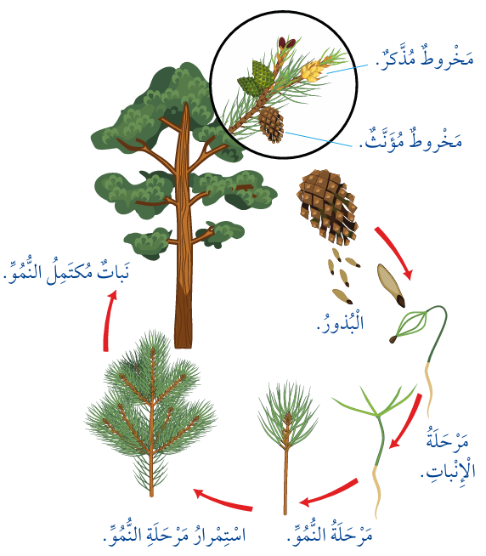
أ - عدد مراحل دورة حياة النباتات اللازهرية ( معراة البذور ):

1 --------------------------------------------

2 --------------------------------------------

3 --------------------------------------------

ب – اين توجد بذور النباتات اللازهرية ؟

----------------------------------------------------------

ج - هل تجذب النباتات اللازهرية الحشرات لنقل حبوب اللقاح ؟

------------------------------------------------------------

د- تنتقل حبوب اللقاح من المخروط الذكري الى المخروط الانثوي بواسطة ---------------------------------------

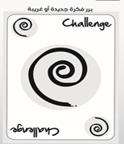
ه - فسر مايلي: سميت النباتات اللازهرية بالنباتات معراة البذور
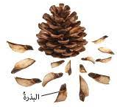

----------------------------------------------------------------------

__________________________________________________________________________
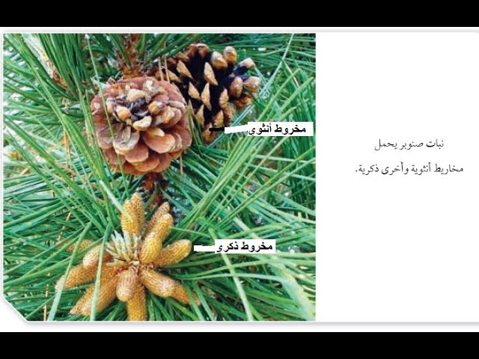

السؤل الثاني: تأمل الشكل الذي يمثل نبات صنوبر يحمل مخاريط ذكرية و مخاريط انثوية ثم اجب عمايلي:

أ- اكمل الجدول التالي مستعينا بالشكل السابق :
نوع المخروط | الحجم | الوظيفة | اللون
الذكري |  |  | اصفر او برتقالي عند النضج
الانثوي |  |  | من الاخضر الى البني الداكن عند النضج

ب- المخروط هو :----------------------------------------------------------------------------------------
_______________________________________________________________________
ج- حدد على الرسمة
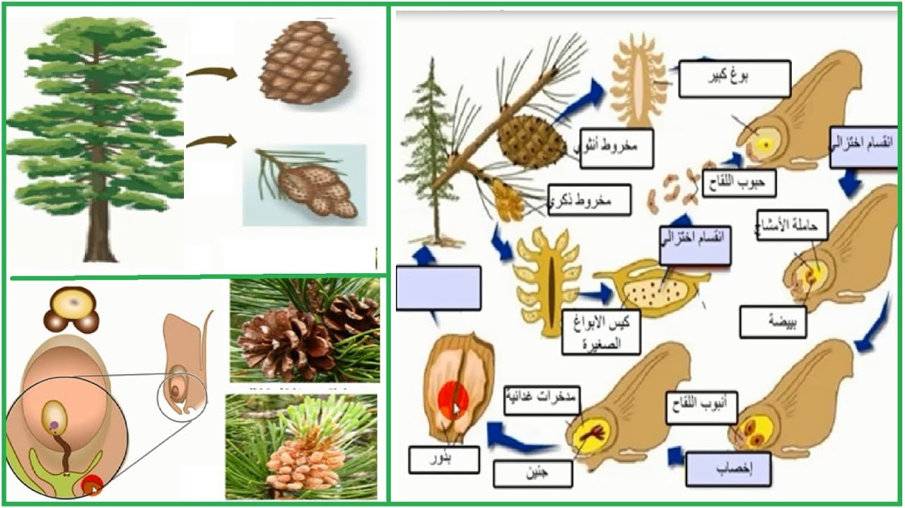
- المخروط الذكري
- المخروط الانثوي

د- املأ الفراغ
1- يتشابه المخروط الذكري مع ------------------------- من الزهرة في الوظيفة
2- يتشابه المخروط الانثوي مع ------------------------- من الزهرة في الوظيفة
________________________________________________________________________
معلمة المادة : سالي المدانات

